
Cyngor Sir Ceredigion

CYNGOR AR DDIOGELWCH

B.4 TRIN A THRAFOD Â LLAW

Trin a Thrafod â Llaw yw un o’r pethau mwyaf cyffredin y byddwn yn ei wneud, ac mae’n cynnwys codi pethau, eu gwthio a’u tynnu. Mae’n RHAID dilyn y cyfarwyddiadau canlynol er mwyn sicrhau diogelwch wrth weithio a lleihau’r perygl o gael anaf.

Y peth cyntaf, a’r pwysicaf, i’w ystyried yw:

- Oes modd osgoi symud y llwyth?
- Oes modd symud y llwyth heb declyn mecanyddol neu offer arall?

Os nad yw’r un o’r rheiny’n bosib:

- Cymerwch olwg ar yr eitem dan sylw.
- Peidiwch BYTH â cheisio trin a thrafod rhywbeth sy’n rhy drwm neu’n rhy anodd ei gyrraedd.
- Sicrhewch eich bod yn gwisgo’r Cyfarpar Diogelu Personol fel y bo’n briodol ar gyfer pob darn o waith.
- Cynlluniwch y gwaith ac archwiliwch y trywydd y byddwch chi’n ei ddilyn.
- Sicrhewch fod gennych afael da ar yr eitem, a chymerwch ofal o’ch dwylo.
- Cadwch y gwrthrych yn agos at eich corf – peidiwch â troelli.
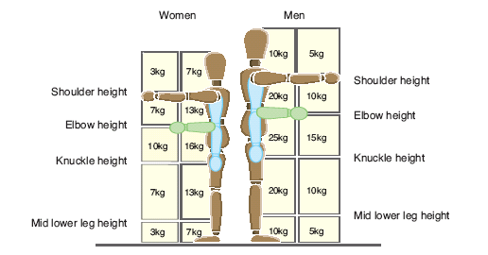

GWYBOD EICH GALLU

Peidiwch â chodi na thrafod unrhyw beth na fedrwch chi ymdopi ag ef yn hawdd.Mae gwahaniaeth rhwng yr hyn y gall pobl ei godi, a’r hyn y gall pobl ei godi’n ddiogel. Os ydych chi’n ansicr, ceisiwch gyngor neu gymorth.

- Peidiwch â chario dim ond yr hyn y gallwch ymdopi ag ef yn gyfforddus.

- Defnyddiwch eich coesau i godi
- Symudwch eich traed i droi – PEIDIWCH â throi’ch corff

Ystyried bob amser:

T . U . LL . A. E. – TASG, UNIGOLYN, LLWYTH, AMGYLCHEDD and ERAILL

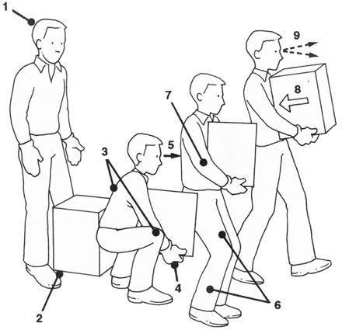
CODI

- Meddyliwch cyn codi neu trin rhywbeth
- Cadwch y llwyth mor agos at ganol eich corff â phosib.
- Safwch yn gadarn ac yn gytbwys.
- Sicrhewch fod gennych afael da ar yr eitem.
- Codwch drwy blygu’ch cefn, eich cluniau a’ch pengliniau ychydig, a pheidiwch ag estyn eich cymalau dim mwy wrth ichi godi.
- Edrychwch i fyny wrth godi, a dilynwch eich trwyn.
- Llaciwch eich pengliniau a symudwch yn esmwyth.
- Cynhaliwch bwysau’r eitem.
- Edrychwch o’ch blaen ac asesu’r llwybr.
- Cariwch bwysau tebyg ymhob llaw.
- Peidiwch â gorffwys yr eitem yn erbyn eich corf.
- Byddwch yn ofalus gyda bagiau gan y gallai fod pethau miniog ynddynt.
- Cofiwch y gall bagiau rwygo’n sydyn a gollwng eu cynnwys dros bob.

GWTHIO A THYNNU

Wrth inni wthio a thynnu mae hynny’n tynnu ar draws yr asgwrn cefn yn hytrach nag i lawr, ond mae’n fwy diogel na chodi serch hynny.
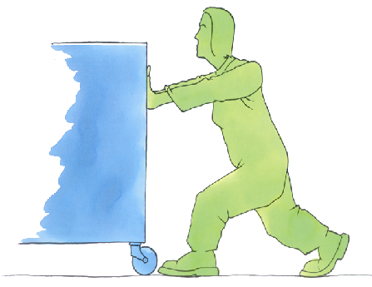
- Cymerwch olwg i weld faint mae’n pwyso. Ewch yn agos at yr eitem – peidiwch â gorgyrraedd.
- Rhowch eich dwy law ar yr eitem.
- Cadwch un droed o flaen y llall.
- Rhowch un droed yn erbyn olwyn.
- Llaciwch eich pengliniau.
- Tynnwch yr eitem ar oleddf tuag atoch.
- Dechreuwch bob symudiad â’ch coesau.

PEIDIWCH Â DECHRAU TYNNU NEU WTHIO GYDA CHEFN NEU’R YSGWYDDAU

Defnyddiwch gyhyrau’ch COESAU i’ch helpu, gan fod y cyhyrau’n wannach yn eich cefn, eich breichiau a’ch abdomen.

Os ydych chi’n dilyn arferion gwael wrth godi a chariot gallech anafu’ch cefn, cael disg wedi llithro, ysigiad, hernia ac yn y blaen
PWYLLWCH a MEDDYLIWCH

